1. Projectinformatie
- Projectnaam: ESP32 Monitoring and Gyro
- Doel: Uitlezen van temperatuur, luchtdruk, bodemvocht en schoksensor; statusvisualisatie via RGB-LED; alarm via buzzer; realtime monitoring via Blynk IoT
- Functionaliteit: RGB-statusindicatie, Buzzer-alarm, Blynk dashboard, Instelbare temperatuurgrens via Blynk
2. Gebruikte Bibliotheken
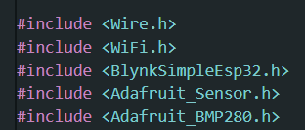
3. Pinconfiguratie
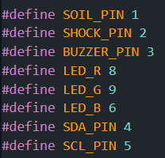
4. Netwerk en Blynk Configuratie
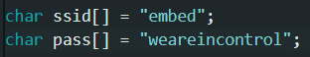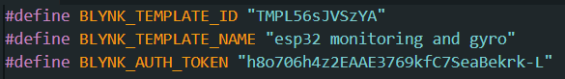

5. Sensorinitialisatie
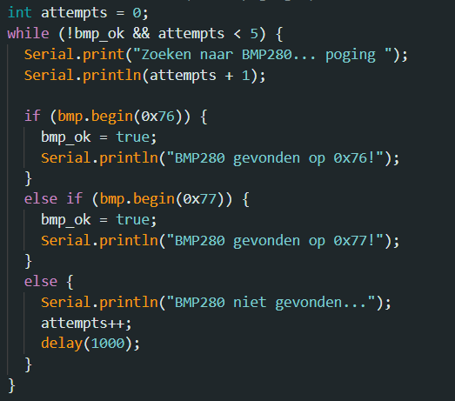
6. Hoofdfunctionaliteit
6.1 Sensoruitlezing en in serial monitor zeten
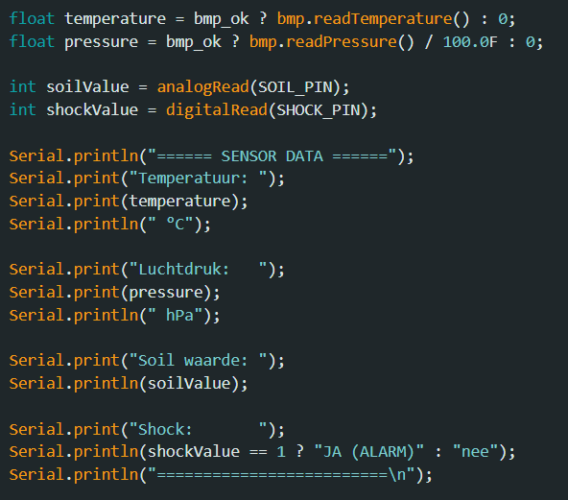

6.2 Statusverwerking
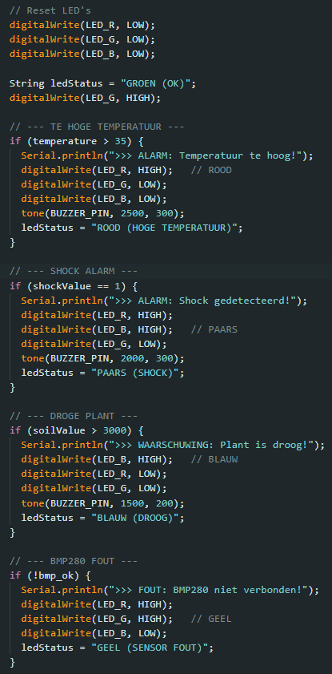
6.3 Blynk Datapunten
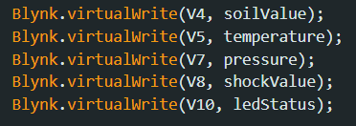

7. Gebruikte Hardware
7.1 Microcontroller: ESP32-c6-wroom-1
- WiFi-connectiviteit voor Blynk
- Voor sensoren uit te lezen
- Voor de led en de buzzer aan te sturen

7.2 Sensoren
BMP280
- Voor luchtdruk te meten
- Voor temperatuur te meten
Bodemvochtsensor (analoge sensor)
- Uitgang: analoge waarde 0–4095
- Detecteert vochtigheid van de grond
Schoksensor (digitale sensor)
- Geeft HIGH bij trillingen of schokken

7.3 Actuatoren
Buzzer
- Geluidsalarm bij shock of droge plant
RGB LED (3 losse pinnen)
- Rood → Temperatuur te hoog
- Paars → Schock gedetecteerd
- Blauw → Droge plant
- Groen → Alles OK
- Geel → Sensorfout BMP280

8. Problemen die ik ben tegengekomen
8.1 BMP280 werd niet altijd gevonden
Soms geen verbinding op I²C
Sensor reageerde niet op adres 0x76 of 0x77
Opgelost door:
- 5 pogingen in setup()
- Sensorfout tonen maar programma verder laten draaien
8.2 OLED scherm is gesmolten
8.3 gyroscoop wou niet gevonden worden door de esp32
9. Uitbreidingen voor de toekomst
Waterpomp toevoegen als de grond te droog is voegt hij zelf water toe
Gyroscoop toevoegen om de om val detectie beter te maken
De behuizing 3d printen

